N°
044/2019
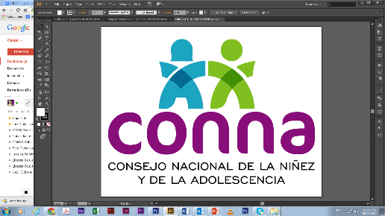

Resolución de Solicitud de Información

El Consejo Nacional de la Niñez y de la Adolescencia, luego de haber recibido y admitido la solicitud de información No. 044/2019, presentada ante la Unidad de Acceso a la Información Pública de esta dependencia el 16 de octubre de 2019 por , mediante la cual solicita lo siguiente:

1-Estadísticas de enero a septiembre del 2019 de los niños, niñas y adolescentes que han sido víctimas de violencia y en consecuencia han sido desplazados forzadamente. Por edad y por municipio y/o departamento.
2-Estadísticas de enero a septiembre de 2019 de procesos denunciados o que se avisó a la Fiscalía General de la República.
3-Estadísticas de enero a septiembre del 2019 de acogimientos de emergencia y acogimientos institucionales producto del desplazamiento forzado interno.
4-Informe de las instituciones que acogieron a los niños, niñas y adolescentes en el período de enero a septiembre de 2019.
5-Copia simple de Políticas institucionales, Políticas Públicas y Protocolos de Atención para Niños, Niñas y Adolescentes víctimas de violencia social.

Y considerando que la solicitud cumple con todos los requisitos establecidos en el art.66 de La ley de Acceso a la Información Pública y los arts. 50 al 54 del Reglamento de la Ley de Acceso a la Información Pública, y que la información solicitada no se encuentra entre las excepciones enumeradas en los arts. 19 y 24 de la Ley, y 19 del Reglamento, resuelve:

PROPORCIONAR LA INFORMACIÓN PÚBLICA SOLICITADA

Dicha información será entregada tal como lo estableció la persona solicitante, por correo electrónico.

San Salvador, a las catorce horas del uno de noviembre de dos mil diecinueve.

_________________________________
Licda. Mirian Abarca
Oficial de Información Ad honorem

